Reporte Ejecutivo
Análisis de Sensores IoT para Mantenimiento Predictivo
Industrias Metalmecánicas del Norte

Estudiante: Jorge Andrés Mejía
Carnet: 202300376
Curso: Seminario de Sistemas 2
Fecha: 16 de junio de 2026

1. Introducción
Industrias Metalmecánicas del Norte opera 12 máquinas críticas (M01–M12) equipadas con sensores IoT que registran temperatura (°C), presión (PSI), vibración (mm/s) y potencia (kW), junto con el estado operativo de cada máquina. El objetivo del presente análisis es identificar patrones en los datos de sensores que permitan anticipar fallos antes de que ocurran, reduciendo el tiempo de parada no planificado y los costos de mantenimiento correctivo.
El dataset original contiene 50 registros distribuidos entre las 12 máquinas, recolectados durante aproximadamente 21 horas. Se identificaron y corrigieron múltiples problemas de calidad de datos antes de realizar el análisis exploratorio. El dataset limpio final se entrega como dataset_limpio.csv.
Descripción del dataset
Campo | Tipo | Descripción
id_sensor | Entero | Identificador único del registro
fecha_hora | Datetime | Fecha y hora de la lectura del sensor
maquina_id | Texto | Identificador de la máquina (M01–M12)
temperatura_c | Decimal | Temperatura de operación en grados Celsius
presion_psi | Decimal | Presión operativa en PSI
vibracion_mm_s | Decimal | Nivel de vibración en mm/s
potencia_kw | Decimal | Consumo de potencia en kilovatios
estado_operativo | Texto | Estado: OPERATIVO, MANTENIMIENTO o FALLADO
tecnico_responsable | Texto | Técnico asignado a la máquina
lote_produccion | Texto | Lote de producción asociado al registro

2. Problemas encontrados y soluciones aplicadas
Se identificaron nueve categorías de problemas de calidad de datos en el dataset original. La tabla a continuación documenta cada problema, los registros afectados y la solución aplicada.
# | Columna | Problema | Reg. | Solución aplicada
1 | fecha_hora | Timestamps con minutos imposibles (:66:, :76:, :86:, :96:) | 4 | Corregidos a 18:46:05 con expresión regular
1b | fecha_hora | Años erróneos: 2035 y 2045 en lugar de 2025 | 2 | Reemplazados a 2025 con expresión regular
2 | maquina_id | Celdas vacías y typo 'M04D' en lugar de 'M04' | 4 | Forward-fill + normalización con regex (M\d{2})
3 | temperatura_c | Valor 'null' como texto + 6 outliers extremos (999, -88.5) | 7 | Parseado a NaN; imputado con mediana por máquina
4 | presion_psi | 3 outliers extremos (valor sentinel 999.9) | 3 | Marcados NaN; imputados con mediana por máquina
5 | vibracion_mm_s | 5 outliers extremos (10 000 000 y -5 555 555) | 5 | Marcados NaN; imputados con mediana por máquina
6 | potencia_kw | 3 outliers extremos (99.9) + 1 valor 0.0001 | 4 | Marcados NaN; imputados con mediana por máquina
7 | tecnico_responsable | Celdas vacías, 'N/A' y valor basura 'zzzzzzzz' | 4 | Reemplazados con técnico real de la máquina
8 | lote_produccion | Formatos incorrectos: LOTx001 y LOT/001 | 5 | Estandarizados a formato LOT-NNN con regex
9 | duplicados | Verificación de duplicados semánticos (misma máq + hora) | 0 | Sin duplicados encontrados tras ordenamiento

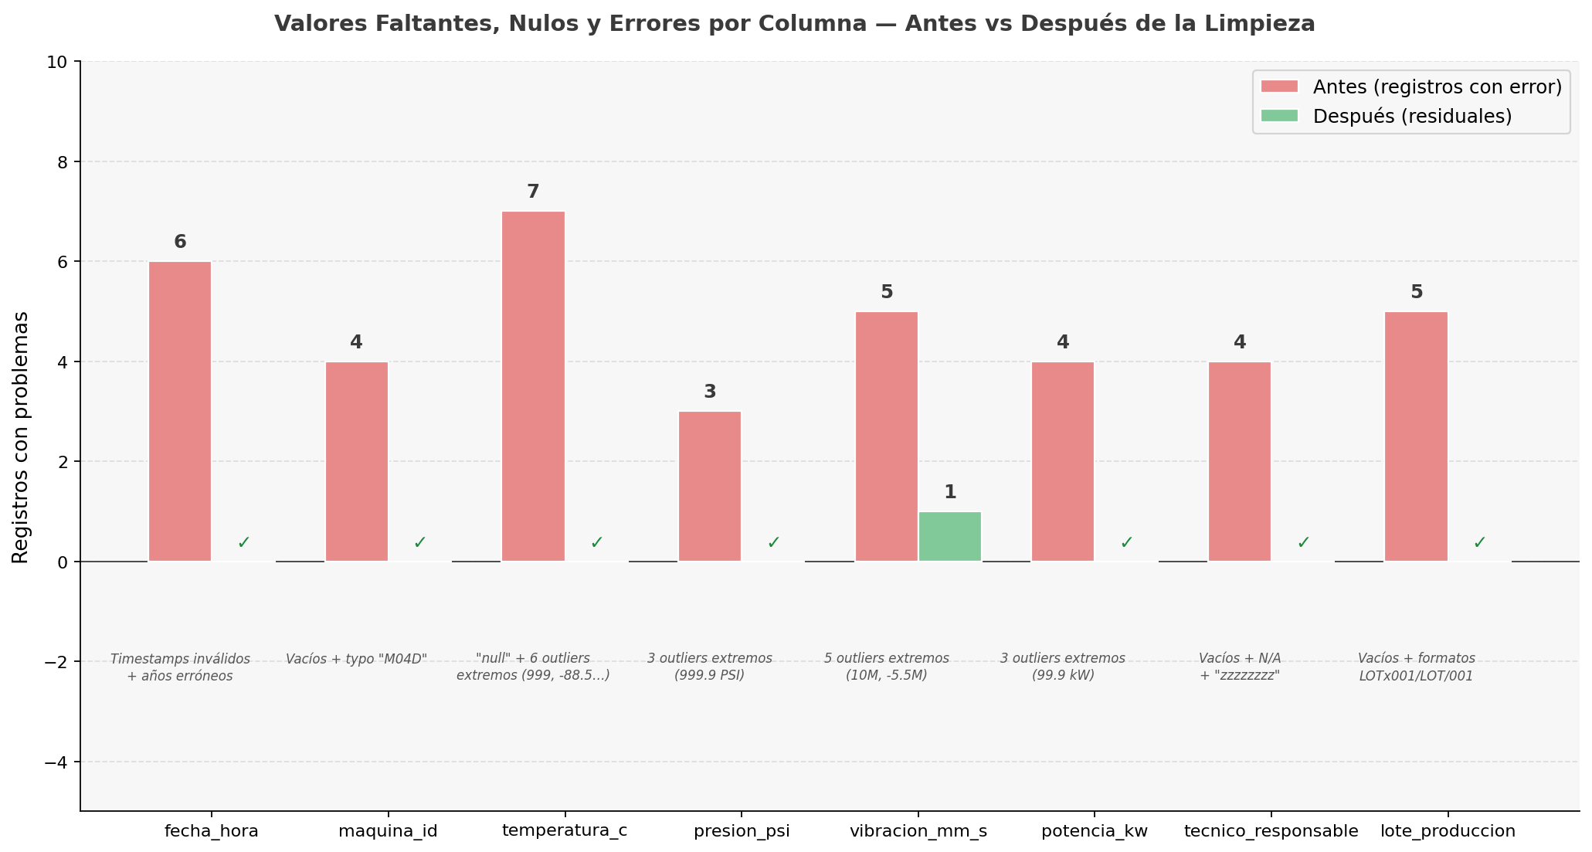
Figura 1. Registros con errores por columna antes y después de la limpieza.

3. Descripción de los Datos
El dataset limpio contiene 50 registros, 12 columnas y cubre 12 máquinas durante aproximadamente 21 horas de operación. El 72% de los registros corresponde a estado OPERATIVO, 14% a FALLADO y 14% a MANTENIMIENTO.
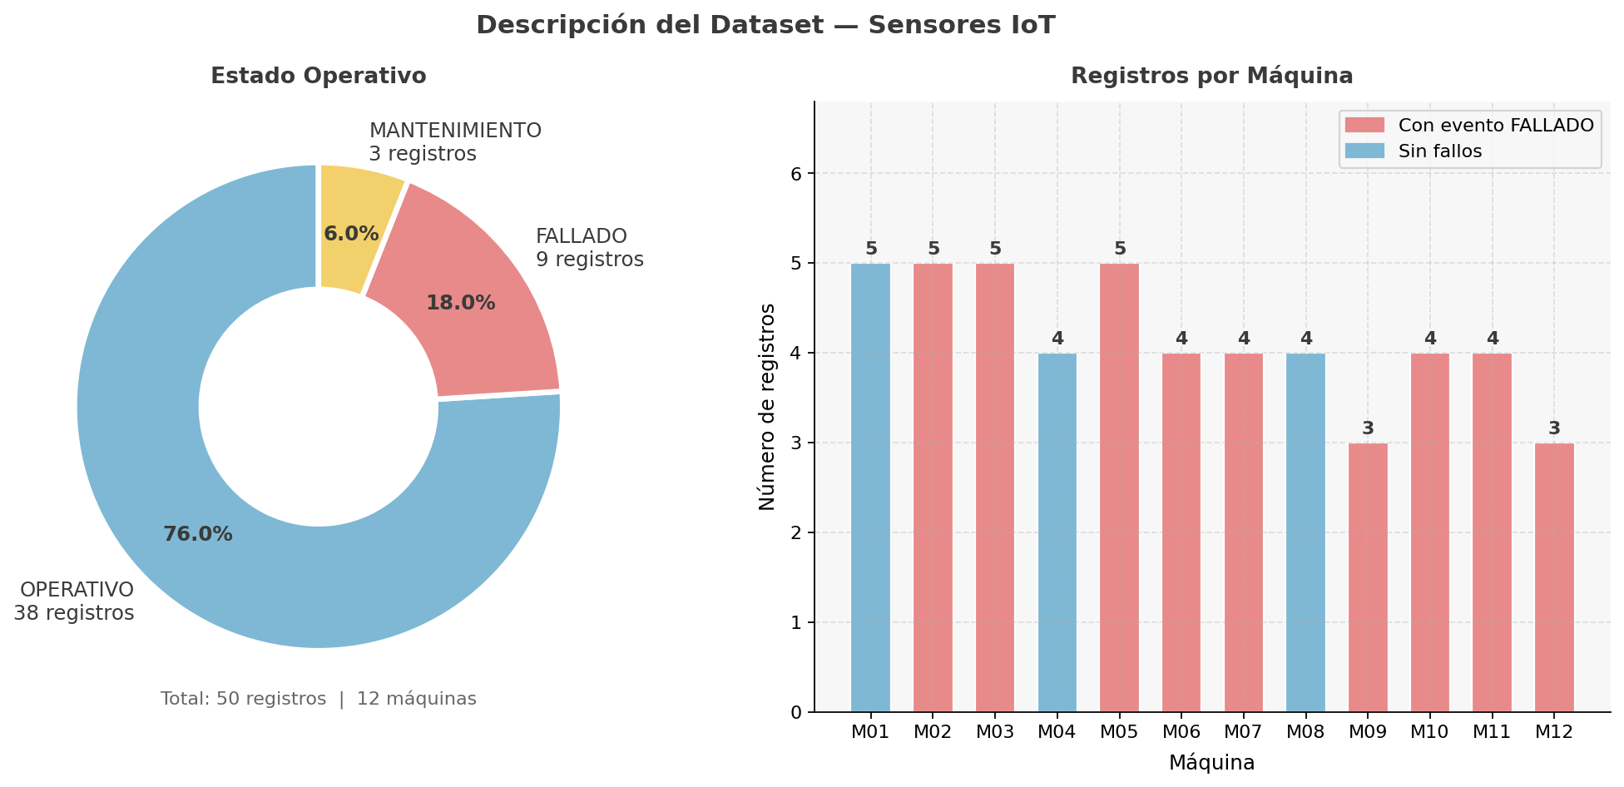
Figura 2. Estado operativo (izquierda) y registros por máquina (derecha).

4. Missing Values, Nulos y Vacíos
Tras la limpieza, el dataset conserva un único valor nulo residual en la columna inspectedby, la cual no es crítica para el análisis. Todas las variables numéricas y de identificación de máquina están completamente pobladas.
Columna | Problemas antes | Después | %
temperatura_c | 7 (texto 'null' + outliers extremos) | 0 | 0.0%
presion_psi | 3 (outliers extremos 999.9) | 0 | 0.0%
vibracion_mm_s | 5 (outliers extremos 10M / −5.5M) | 0 | 0.0%
potencia_kw | 4 (outliers extremos 99.9) | 0 | 0.0%
maquina_id | 4 (vacíos + typo M04D) | 0 | 0.0%
tecnico_responsable | 4 (vacíos + N/A + basura) | 0 | 0.0%
lote_produccion | 5 (vacíos + formato incorrecto) | 0 | 0.0%
inspectedby | 1 (vacío) | 1 | 2.0%

5. Medidas de Tendencia Central
Variable | Media | Mediana | Moda | Desv. Std. | Mínimo | Máximo | Asimetría
Temperatura (°C) | 81.47 | 82.30 | 75.80 | 10.40 | 64.50 | 96.20 | −0.07
Presión (PSI) | 39.92 | 40.35 | 38.00 | 5.72 | 29.80 | 48.10 | −0.12
Vibración (mm/s) | 2.71 | 2.30 | 2.30 | 2.01 | 1.40 | 15.80 | 3.93
Potencia (kW) | 14.94 | 15.65 | 12.30 | 3.22 | 9.50 | 19.40 | −0.12

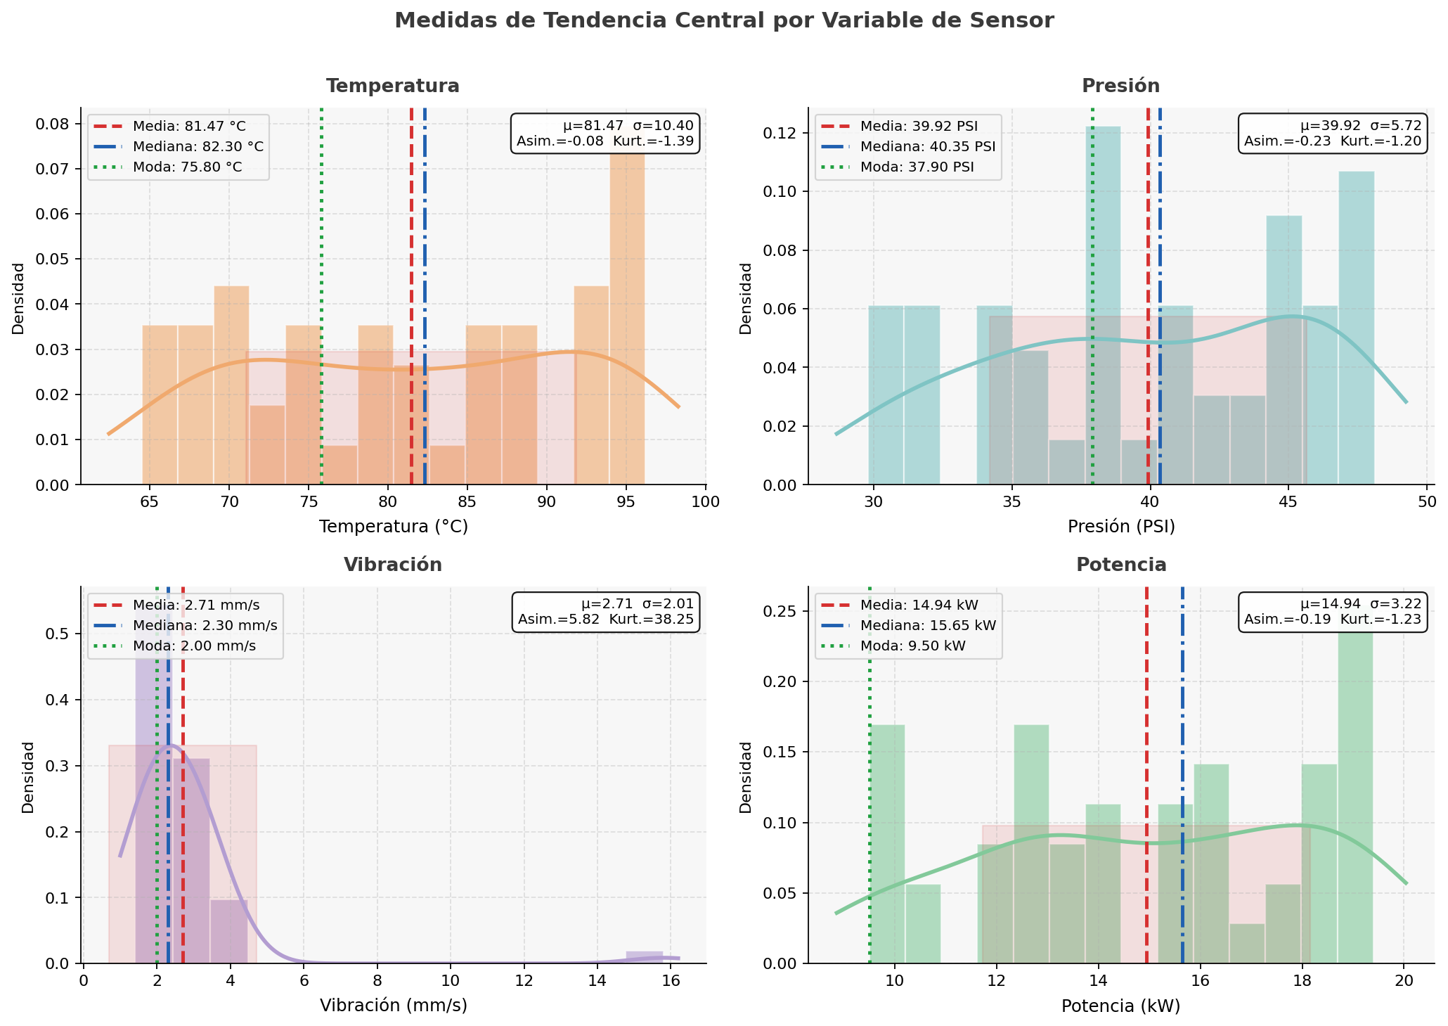
Figura 3. Media (rojo), mediana (azul) y moda (verde) por variable. Banda roja = ±1σ.

6. Histogramas y Distribución de Datos
Temperatura, presión y potencia presentan distribuciones bimodales, reflejando que las máquinas operan en dos rangos de carga diferenciados. La vibración muestra fuerte asimetría positiva (asimetría = 3.93): la mayoría de las lecturas son bajas pero existen picos que se alejan del rango típico.
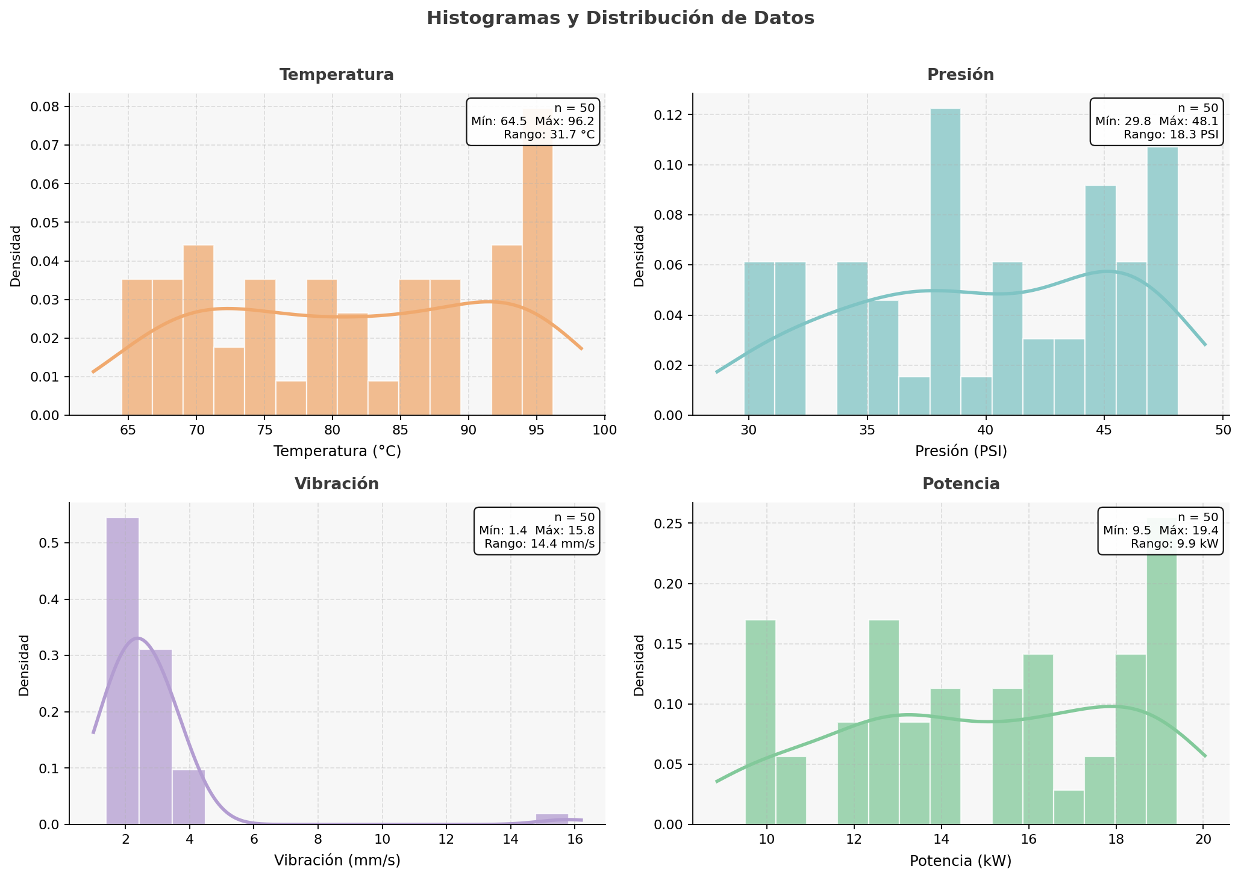
Figura 4. Histogramas con curva de densidad KDE superpuesta.

7. Evaluación de Outliers
Se aplicó el método IQR: un valor es outlier si está fuera del intervalo [Q1 − 1.5·IQR, Q3 + 1.5·IQR]. La vibración conserva un outlier residual de 15.8 mm/s (M03, estado OPERATIVO) que puede representar una anomalía mecánica real.
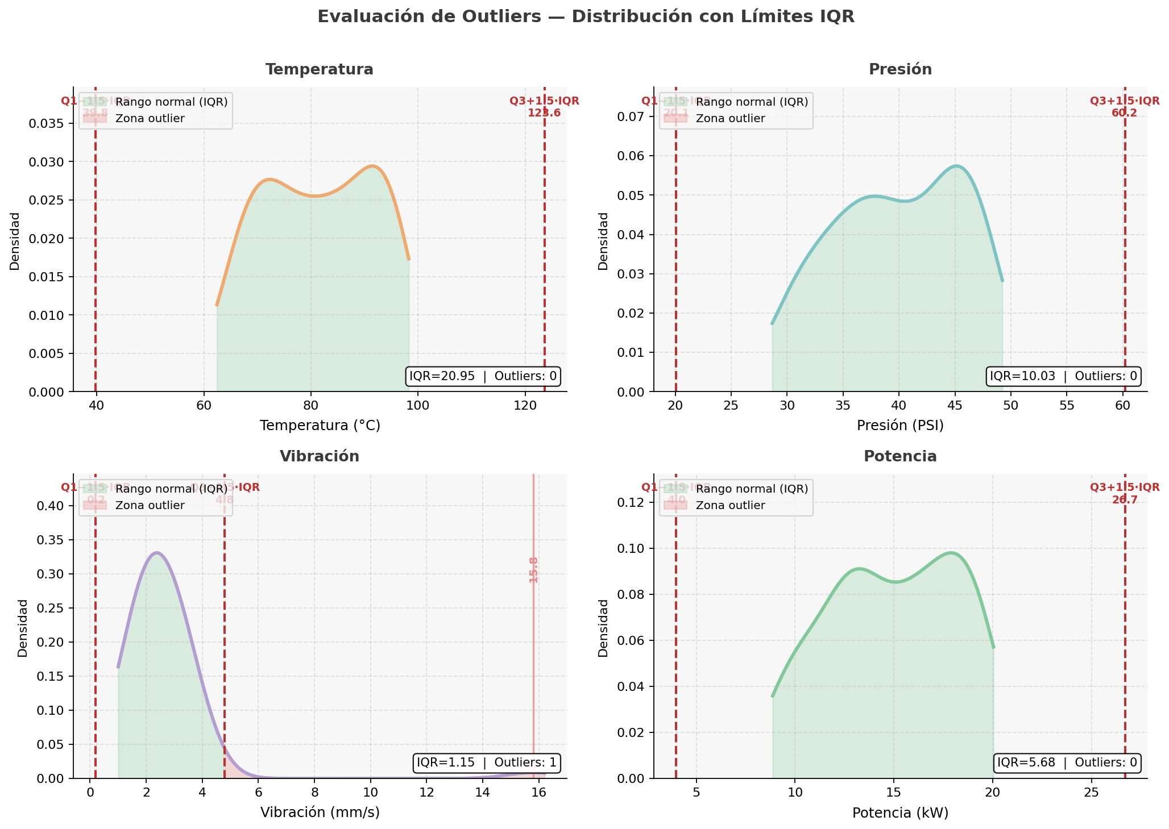
Figura 5. Distribución de densidad con zonas IQR (verde = normal, rojo = outlier).

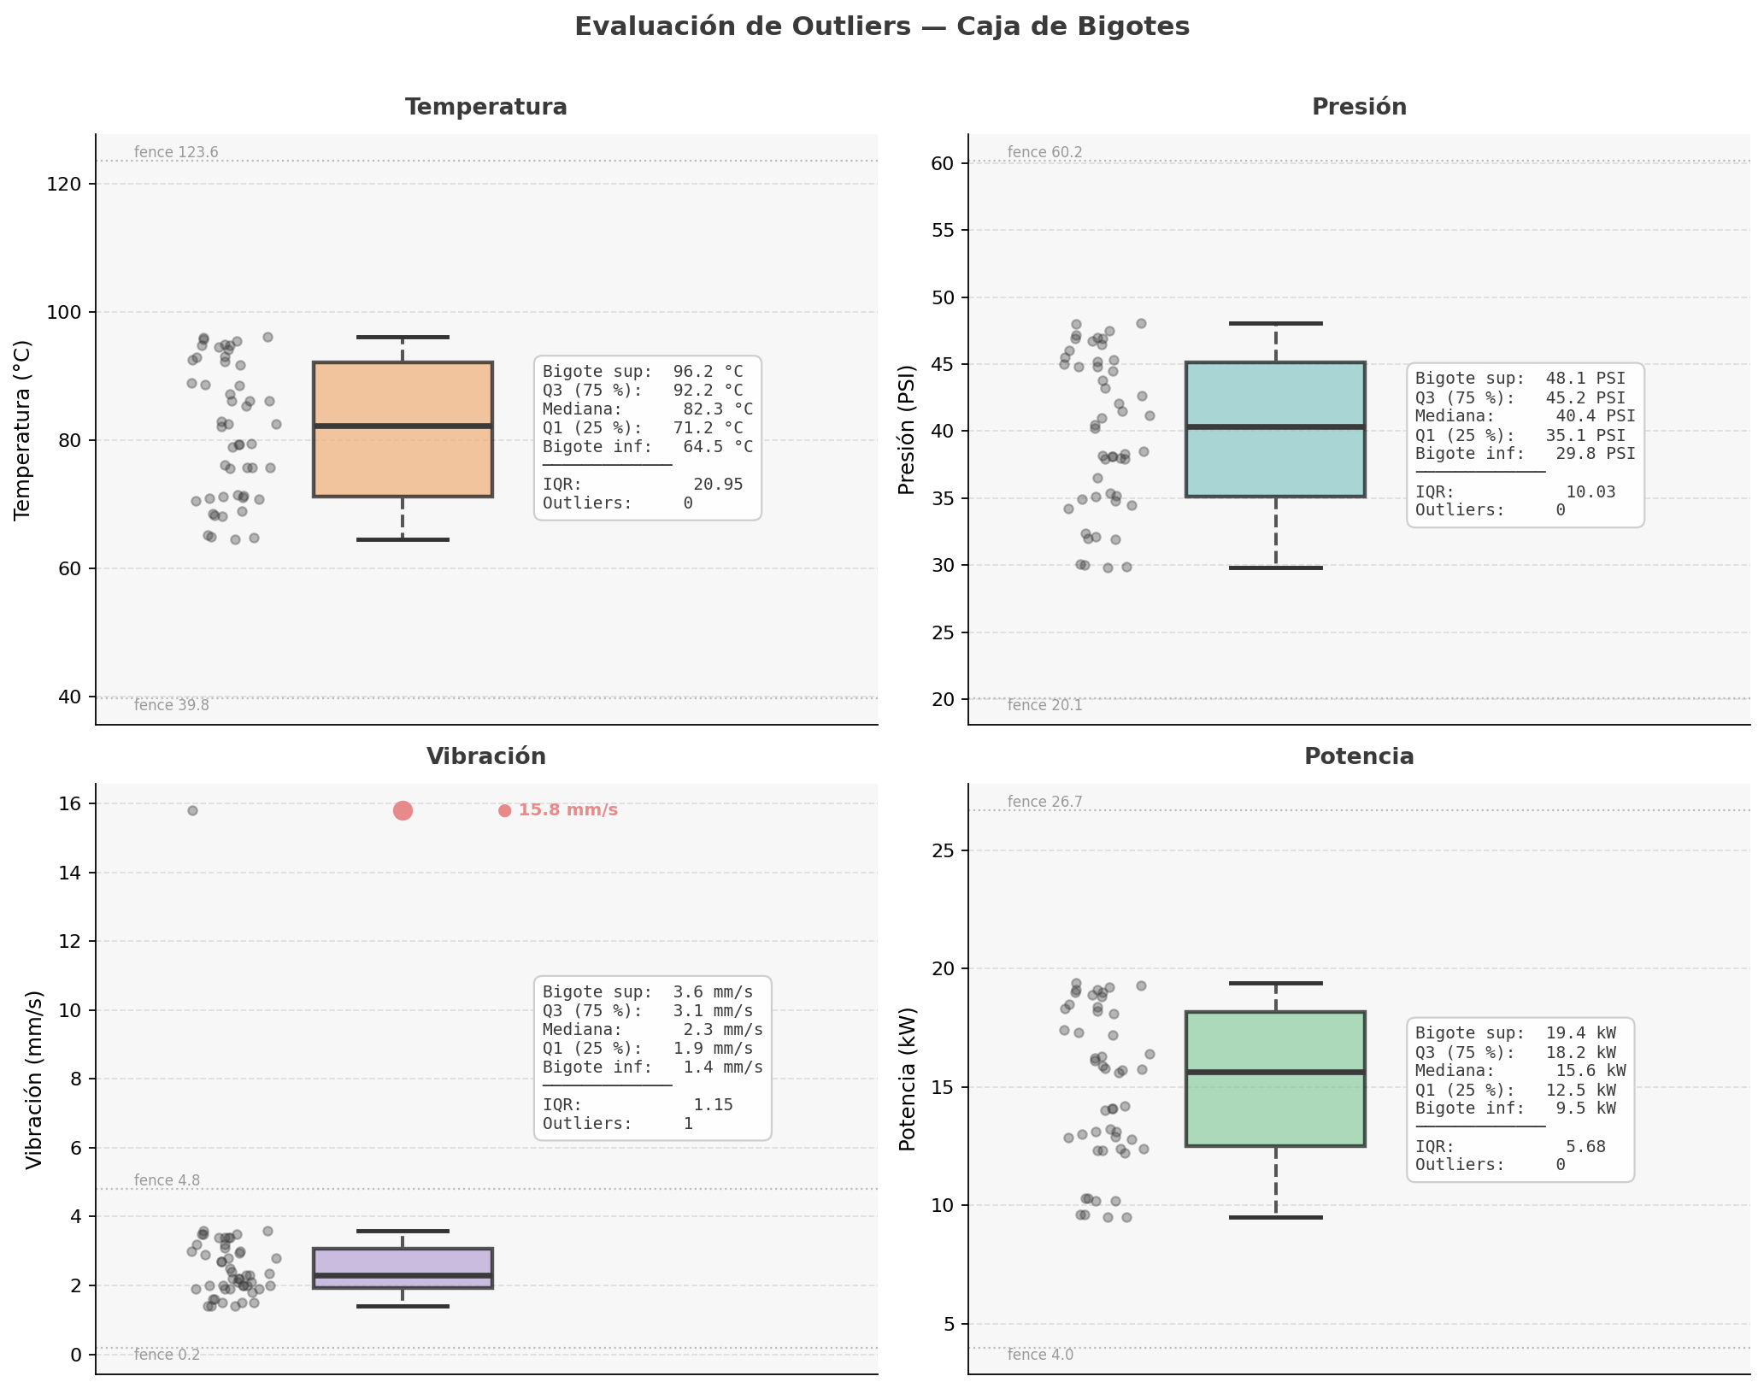
Figura 6. Caja de bigotes con estadísticas detalladas y outliers identificados.

8. Correlación entre Variables
Temperatura, presión y potencia presentan correlación muy alta entre sí (r > 0.99), respondiendo al mismo factor de carga. La vibración tiene correlación baja con el resto (r ≈ 0.30), convirtiéndola en la variable más informativa de forma independiente para detectar anomalías mecánicas.
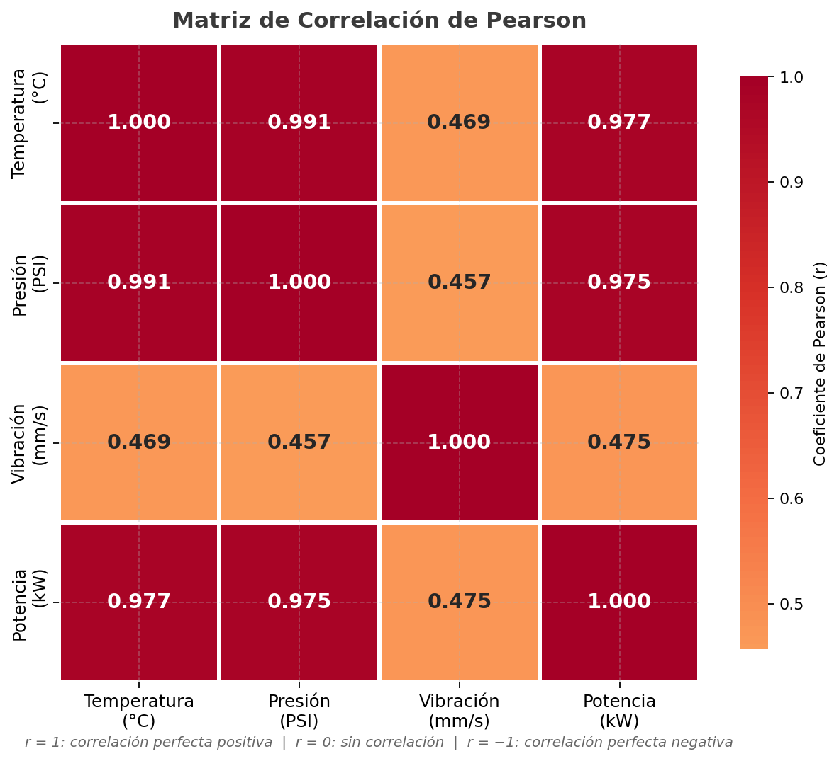
Figura 7. Matriz de correlación de Pearson.

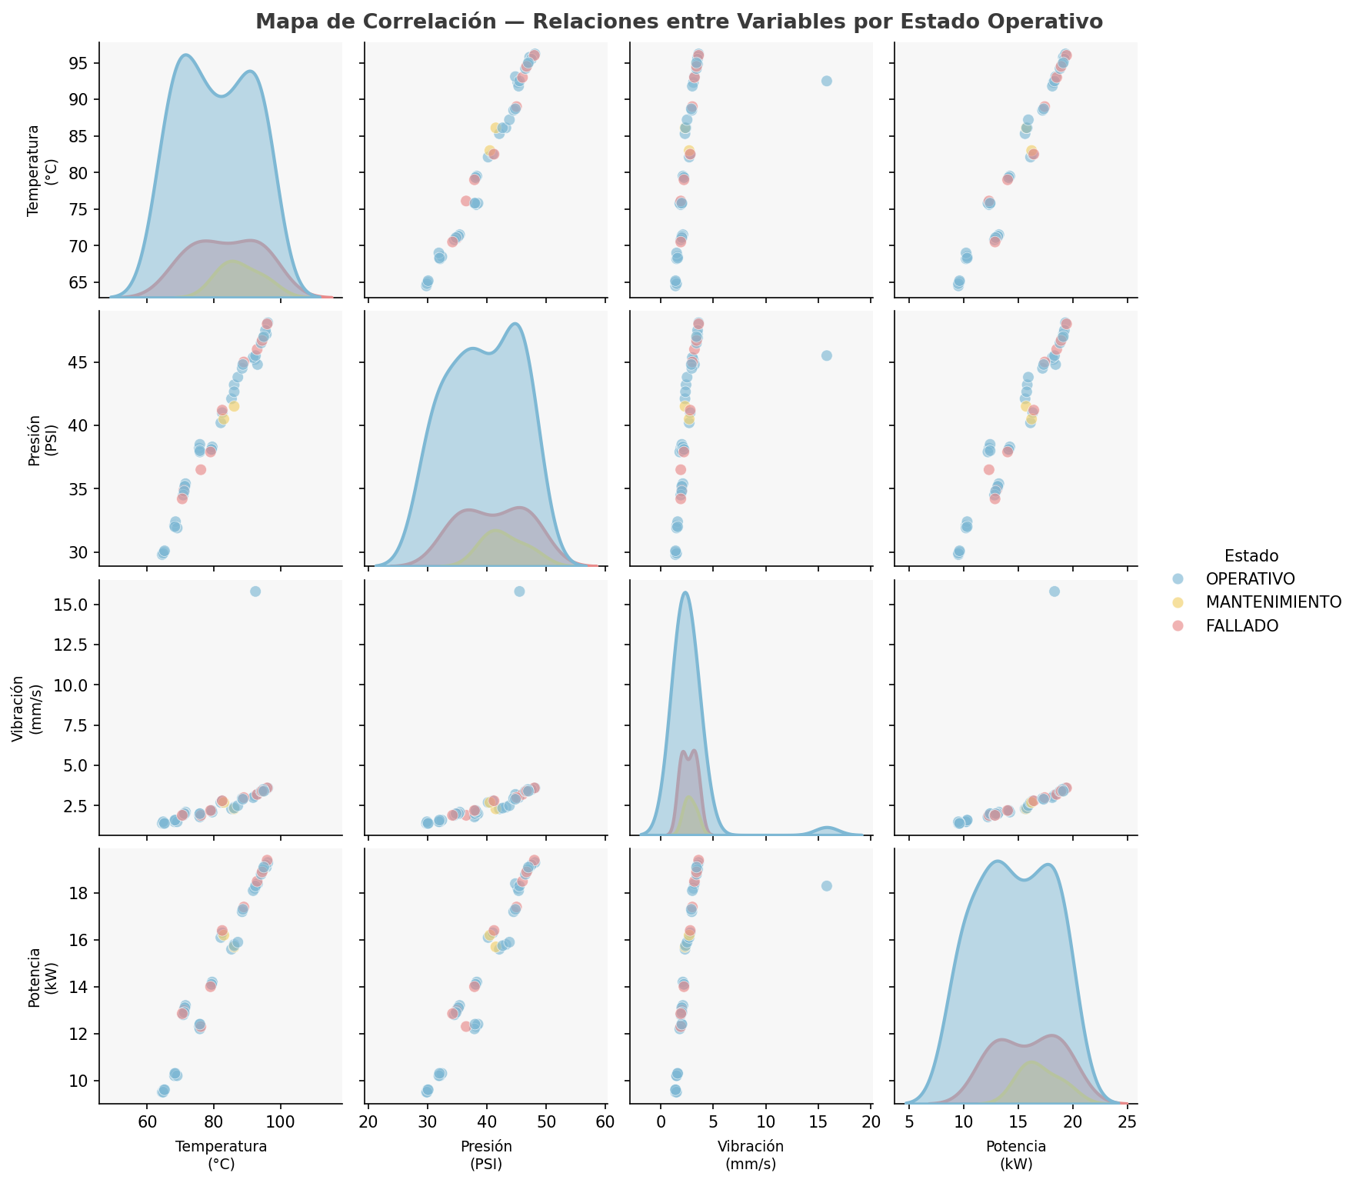
Figura 8. Mapa de correlación (pairplot) coloreado por estado operativo.

10. Conclusiones
- Temperatura, presión y potencia tienen correlación r > 0.99 entre sí: un único indicador de carga puede representar las tres simultáneamente.
- La vibración es la variable más independiente y la más útil para detectar anomalías mecánicas incipientes.
- Los fallos registrados son abruptos: no están precedidos de incrementos graduales en temperatura ni presión, lo que apunta a fallos eléctricos o mecánicos súbitos.
- M03 es la máquina de mayor riesgo: temperatura promedio alta (92°C) y el único outlier residual de vibración (15.8 mm/s).
- El dataset limpio quedó con 50 registros, sin valores atípicos extremos en las variables numéricas clave y un único nulo residual en una columna no crítica.
Recomendaciones para mantenimiento predictivo
- Implementar una alerta automática cuando vibracion_mm_s supere 5 mm/s como señal temprana de fallo mecánico.
- Priorizar revisión preventiva de M03 y M05 dado su nivel de temperatura sostenidamente alto.
- Ampliar el dataset a al menos 30 días para construir un modelo de mantenimiento predictivo estadísticamente robusto.
- Registrar la causa de cada fallo (eléctrico, mecánico, desgaste) para enriquecer el análisis en ciclos futuros.
- Corregir los errores de captura directamente en el firmware de los sensores (valores sentinel 999, timestamps inválidos).
- Dado el alto grado de correlación, un modelo con solo temperatura y vibración puede ser suficiente para clasificar el riesgo de fallo.

11. Apéndice — Entregables y código fuente
Archivo | Descripción
limpieza_datos.ipynb | Notebook de Data Cleaning (Componente 1) — 9 problemas documentados
eda.ipynb | Notebook de EDA (Componente 2) — todas las secciones requeridas
generar_reporte.py | Script Python que genera este reporte en formato .docx
dataset_limpio.csv | Dataset limpio listo para modelado predictivo
imgs/ | Carpeta con 21 figuras individuales de alta resolución (160 dpi)

[Enlace a repositorio GitHub / Google Colab]

